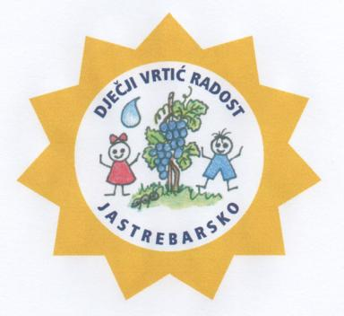
JELOVNIK
27.05.2024.-31.05.2024.
PONEDJELJAK  27.05.2024. | DORUČAK:  VOĆE:  RUČAK:  UŽINA: | Čaj od šipka, mliječni namaz s povrćem, polubijeli kruh  Jabuka  Varivo od kelja s krumpirom i hrenovkom, polubijeli kruh  Mlijeko, biskvit s višnjama
UTORAK  28.05.2024. | DORUČAK:  VOĆE:  RUČAK:  UŽINA: | Čokolino, mlijeko  Kruška  Bistra povrtna juha s rezancima, puretina s makaronima, svježa zelena salata, polubijeli kruh  Voćni čaj, topljeni sir, polubijeli kruh
SRIJEDA  29.05.2024. | DORUČAK:  VOĆE:  RUČAK:  UŽINA: | Voćni čaj, sir trapist, polubijeli kruh  Banana  Pileća juha s ribanom kašicom, pečena svinjetina, rizi- bizi, salata od svježeg zelja, polubijeli kruh  Bioaktiv, kukuruzni kruh
ČETVRTAK  30.05.2024. |  | NERADNI DAN
PETAK  31.05.2024. | DORUČAK:  VOĆE:  RUČAK:  UŽINA: | Voćni čaj, marmelada, crni kruh  Jabuka  Varivo od mahuna s krumpirom, polubijeli kruh  Voćni jogurt

NAPOMENA

- ZAJUTRAK: u jutarnjim dežurnim skupinama u vremenu od 06.00. do 06.30.h djeca dobivaju kekse.
- Vrtić zadržava pravo izmjene jelovnika u izvanrednim situacijama.

JELOVNIK SASTAVILI:
Jelena Dujaković, Mirjana Šimanović, vms
Danijel Vodopija, glavni kuhar

